区域封控任务规划
与效果判定实现说明
T-SEC · 城市十字路口建筑群演示
2026 年 11 月 3 日

1 任务与输入

1.1 任务与场景
区域封控任务 T-SEC 在街区四周建立 60 m × 60 m 控制区，封锁两个入口并拦截未授权目标。本次样例的防区范围为 (-125,-115) 至 (-65,-175)，控制时长 180 s，控制目标为禁止进入（deny_entry），控制等级为拦阻（block），交战授权按令（on_order）。
编成表提供 6 台平台（U1–U6），任务消息给出防区、入口、拦截点、装配点和 3 个目标事件。

1.2 输入与分解
融合层将任务拆成 6 个席位，覆盖边界、入口、机动拦截和空中观察四类角色。
表 1 任务分解
角色 | 席位 | 本次平台 | 职责
boundary 边界监视 | 2 | U4、U5 | 沿边界巡逻占位，维持边界覆盖率
gate 入口卡点 | 2 | U1、U2 | 分别控制 G-A、G-B 两个入口
intercept 机动拦截 | 1 | U3 | 在拦截点待命，按命令前出处置
air 空中观察 | 1 | U6 | 60 m 高度盘旋，提供俯视观察

1.3 目标事件
入口 G-A、G-B 的宽度均为 14 m，分别位于 (-95,-115) 与 (-65,-145)；拦截点为 (-95,-145)；装配点为 (-2.5,-19)。三个目标由输入事件注入：IN-1 未授权且不服从，45 s 出现；IN-2 未授权但服从，70 s 出现；AU-1 已授权，100 s 出现。

2 实现链路

2.1 规划与分配
规划链路分四步：message.py 解析并校验 4.1 消息与编成表；templates.py 生成角色槽位；scheduler.py 完成能力过滤、A* 路径与时间排程；runtime.py 生成运行视图并传递行为参数。plan.json 保存 6 条分配、路径与指令，全部席位均被分配。

2.2 执行状态机
ContainmentBehavior 按进入、控制建立、目标过程、结算四个阶段推进，逐阶段写出行为事件。
表 2 过程阶段与事件
阶段 | 处理 | 主要事件
进入 | 读取位置反馈，记录到达 | arrived
控制建立 | 阵位到位后建立控制，本次 4 个阵位到位，覆盖率 85.4% | control_established
目标过程 | 发现目标、判断授权、警告、拦截或放行 | target_detected / warning_issued / intercepted / authorized_pass
结算 | 汇总逐项判据与指标 | containment_result

2.3 判定与结算
结算结果分四层：verdict 给出总体结论，items 逐项给出数值与门槛，metrics 保存统计量，timeline 按时间串联证据。必需项为未授权进入 0 与漏控率 0，信息项为拦截成功率（门槛 0.8）。判定由行为层按过程事件与统计量做规则结算，不引入外部裁决源。

2.4 工作台回放
工作台提供“区域封控”视图，与全局分配共用运行来源和时间轴，可回放阵位、目标轨迹与事件动画。
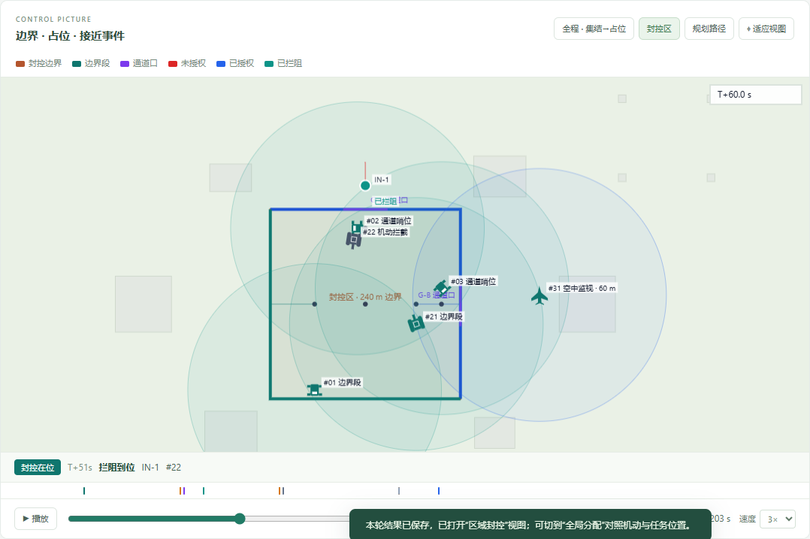
图 1 区域封控回放视图

3 运行结果

3.1 运行配置
本次运行为 interop 规划、逐步运动、行为层开启，仿真上限 360 步，推进到 202 s，总体状态为成功。

3.2 过程统计
表 3 单次运行过程统计
项目 | 记录值
控制建立 / 释放 | 21 s / 201 s
边界长度 | 240 m
边界监视覆盖率 | 92.24%
持续占位率 | 91.96%
控制中断 | 0 次
未授权接近 / 进入 | 2 / 0
拦截 | 1 次尝试，1 次成功
警告 | 2 次发出，1 次有效
授权放行 | 1 次

3.3 事件时间线
T+21 控制建立。T+45 IN-1 出现，rover_02 发现并发出拦阻警告；46 s 机动席 rover_22 前出，51 s 完成拦截。T+70 IN-2 出现并收到警告，71 s 撤离。T+100 AU-1 出现，确认授权后于 110 s 放行。T+201 结算为 succeeded，报告推进至 202 s。

4 状态与后续

4.1 能力状态
表 4 能力状态
能力 | 状态 | 依据
输入到回放链路 | 已实现 | 同一运行包含 plan、report、trace 与回放
角色与几何一致 | 已实现 | 公共几何模块，角色随计划传递
逐项结算 | 已实现 | items、metrics、timeline 可读取
自动化测试 | 专项 21 项通过 | 当时全量 198 项通过；tests/test_interop.py 等（2026-10-31 记录）
外部效果裁决 | 未实现 | 判定由本地规则结算给出
真实平台联调 | 未实现 | 本地运动替身

4.2 后续工作
后续工作集中在三处：覆盖统计加入建筑遮挡与传感器误差模型；接入外部裁决替换本地规则结算；补真实平台与 ROS/Gazebo 联调，并把异常、并发用例纳入回归。
产物与说明见 outputs/interop_demo/sec_city/、docs/区域封控任务_20261031.md 与 planning_middle_demo/tests/。

